Министерство образования и науки РФ

Федеральное государственное автономное

образовательное учреждение высшего образования

«Санкт-Петербургский национальный исследовательский университет

информационных технологий, механики и оптики»

факультет Безопасных информАЦМОННЫХ ТЕХНОЛОГИЙ

Лабораторная работа №1

по теме:

по теме «Файлы и потоки ввода-вывода»

по предмету «Системное программирование»

Работу выполнил

Студент группы N3247

очного отделения:  
Курятов Евгений

Проверил:

Гирик А. В.

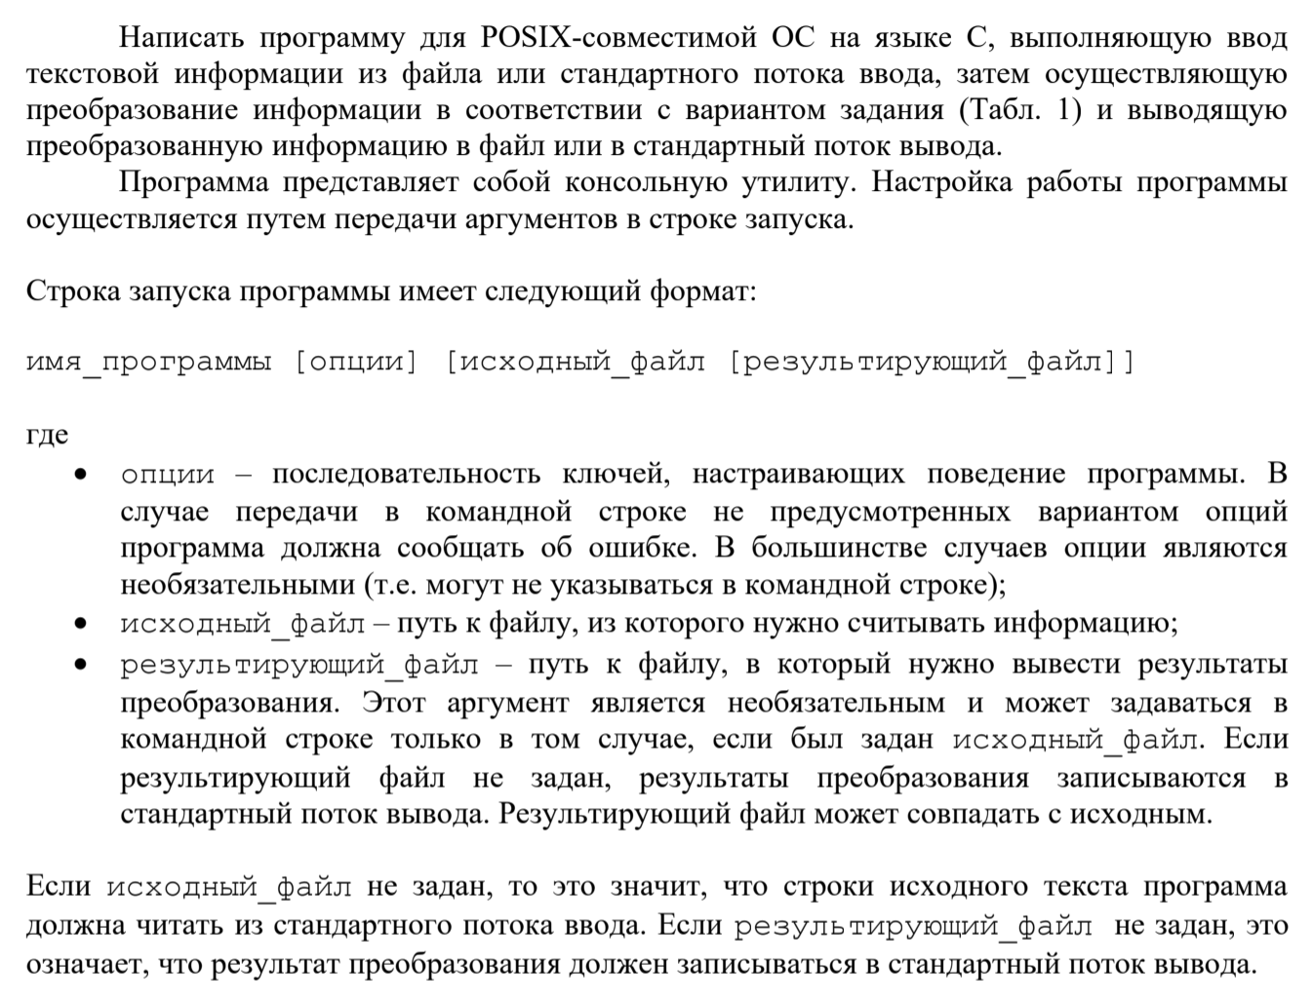

Найти в тексте все палиндромы и вывести на экран или в файл. Палиндромом

считать предложение (последовательность символов, завершающуюся точкой),

которое можно прочитать одинаково в обоих направлениях, при этом регистр

символов, знаки препинания и пробелы игнорируются. Примеры палиндромов: «I

prefer Pi», «Да, искать такси — ад!».

Опции:

-x – искать палиндромы не длиннее X символов (если опция не задана,то искать палиндромы любой длины);

-n – искать палиндромы не короче N символов (если опция не задана, то

искать палиндромы любой длины);

- l – вывести кроме палиндромов также номера строк исходного текста, где

соответствующие палиндромы были найдены.

Исходный код